****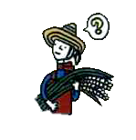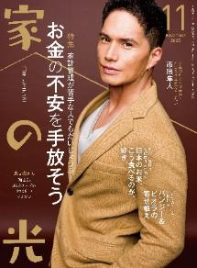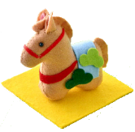****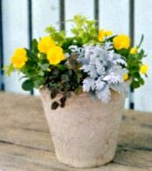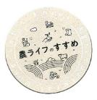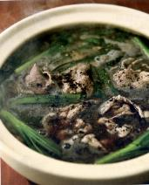　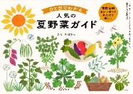

加藤登紀子さん

スペシャル

インタビュー

＜最終回＞

**歌うことは**

**農業と似ているから。**

冬の気になる不調を防ぐ

からだにいい鍋

**協同組合は**

**株式会社と**

**どこが違うの？**

「すてき！」といわれる

**パンジー＆ビオラの寄せ植え**

《別冊付録》

**特 集**

**家計管理が苦手な人でもだいじょうぶ！**

**お金の不安を手放そう**

日本のお米、こう食べるのが好き。

幼い頃は、キッチンに立つ母の横で遊び、ごく自然な流れで自分でも料理を作るようになりました。

自分で作った料理を家族や仲間に振る舞って喜んでもらえると、料理は人間に与えられた特権かもしれないと思います。

１１月号

表紙 **市原　隼人**さん

大のご飯好き料理家５人に聞く

**フェルトで作る 午の正月飾り**

ＪＡ・協同組合がよくわかる！

阿高あやの　なるほどレッスン

* 購読のお申し込みはお近くのＪＡへ